
Cedric Wens | Stage | September 8, 2014

Stageverslag
Inhoudsopgave
Opdracht 1
Werkwijze 2
Admin paneel 3
Gebruikerspaneel 5
Algoritme 8
Database 11
ER-diagramma 11
Acties 14
Nieuwe batch starten/wijzigen 14
Vragen toevoegen/wijzigen 14
Gebruiker toevoegen/Wijzigen 16
Departement toevoegen/Wijzigen 17
Extra 18
Aangemeld blijven 18
Responsive design 18

Opdracht
Het doel is om een programma te ontwikkelen waarbij verschillende medewerkers van een bedrijf elkaar kunnen beoordelen. Omdat het niet de bedoeling is dat elke medewerker alle andere medewerkers gaat beoordelen, moet er een algoritme worden ontwikkeld dat met behulp van constraints en best fit, de beste reviewer-reviewee koppels gaat bepalen. De constraints voor het bepalen van deze koppels zijn de volgende:
- Niet alle gebruikers moet alle andere gebruikers een review geven.
- Een gebruiker wordt door exact 5 reviewers gereviewed.
- Een gebruiker reviewed exact 5 andere gebruikers.
- Een gebruiker wordt hoogstens door 1 manager gereviewed.
- Een gebruiker krijgt minimaal 3 reviews van gebruikers die hem/haar geselecteerd hebben.
- Een gebruiker krijgt hoogstens 2 reviews van zijn team/departement.
- Een gebruiker krijgt minimaal 2 reviews van mensen die hij daar zelf voor uitnodigde.
Het programma kan zich in verschillende fases bevinden:
- Init: Dit is de toestand waarin het programma zich initieel bevindt. Tijdens deze fase is het voor de gebruikers nog niet mogelijk om zich aan te melden.
- Running1: Het programma bevindt zich in fase 1 (hier volgt later meer informatie over)
- Calculate: Tijdens deze fase gaat het algoritme de koppels berekenen. Het is voor de gebruikers niet mogelijk om zich aan te melden tijdens deze fase. De administrator heeft vervolgens de mogelijkheid om de berekende koppels te aanvaarden, of om deze opnieuw te laten berekenen.
- Accepted: De koppels zijn goedgekeurd.
- Running2: Het programma bevindt zich in fase 2 (hier volgt later meer informatie over)
- Published: De resultaten van de vragenlijsten worden gepubliceerd als een gemiddelde score per vraag. Enkel tijdens deze fase kunnen de gebruikers hun eigen score bekijken.
- Finished: Het programma is afgelopen. Het is niet meer mogelijk om wijzigingen aan te brengen of om de resultaten te bekijken

Werkwijze
Zoals hierboven vermeld werd, kan het programma zich in verschillende fases bevinden. Het gaat hier echter niet over het programma zelf, maar wel over ‘batches’ (instanties van het programma). Batches werden geïntroduceerd in het programma om ervoor te zorgen dat het programma elk jaar opnieuw gebruikt kan worden, zonder dat de gegevens van de vorige jaren verwijderd moeten worden en zonder conflicten te vormen.
Zodra er een nieuwe versie van het programma moet opgestart worden, dient de administrator eerst aan te melden op het administrator paneel. Daar krijgt hij een overzicht van welke batches er allemaal actief zijn en heeft hij de mogelijkheid om een nieuwe batch te starten. Deze batch komt dan in de init fase terecht. Tijdens deze fase is het nog niet mogelijk voor de gebruikers om zich aan te melden. In het administrator paneel kan de administrator ook vragen toevoegen/bewerken/verwijderen. Zodra de administrator alles in orde heeft gebracht, kan hij de batch starten. Deze batch komt dan in de running1 fase terecht en de gebruikers worden via mail op de hoogte gebracht dat er een nieuwe batch is gestart. In deze mail vinden de gebruikers hun gebruikersnaam en wachtwoord, waarmee zij kunnen aanmelden. Het uitvoeren van de running1 fase gaat als volgt:
- Tijdens de eerste stap vult de gebruiker zijn eigen vragenlijst in. Hij heeft de mogelijkheid om de vragenlijst op te slaan (met de mogelijkheid om deze later nog aan te passen) of door te sturen (hierbij is het niet meer mogelijk om de antwoorden nog te wijzigen).
- Zodra de gebruiker zijn eigen vragenlijst heeft doorgestuurd/opgeslagen, ziet hij een nieuw scherm. Op dit scherm worden alle gebruikers getoond (buiten de gebruiker zelf). Hier kan de gebruiker dan de gebruikers selecteren waarvan hij graag heeft dat zij zijn/haar vragenlijst invullen. Door op verzenden te klikken krijgt de gebruiker opnieuw een nieuw scherm te zien.
- Dit laatste scherm ziet er identiek uit als het vorige scherm. Ook hier ziet de gebruiker een lijst van alle andere gebruikers. Op dit scherm dient de gebruiker echter de gebruikers te selecteren waarvan hij/zij graag de vragenlijst invult.
- Na deze stap kan de gebruiker op Afsluiten klikken, waardoor hij automatisch wordt afgemeld
Tijdens deze fase kan de administrator zien hoeveel gebruikers hun eigen vragenlijst nog moeten invullen. Hij kan deze gebruikers dan ook via mail een herinnering sturen om hun eigen vragenlijst in te vullen. Zodra alle gebruikers hun eigen vragenlijst hebben ingevuld en hun voorkeuren hebben aangeduid, kan de administrator de volgende fase starten. Deze fase is de 'Calculate' fase. Tijdens deze fase gaat het algoritme via de constraints en best-fit de beste reviewer-reviewee koppels bepalen. Tijdens deze fase is het voor de gebruikers niet mogelijk om aan te melden. Dit om ervoor te zorgen dat de gebruikers hun voorkeuren niet meer kunnen aanpassen terwijl het algoritme aan het berekenen is, want op die manier zouden er fouten kunnen geïntroduceerd worden.
- Zodra het algoritme klaar is, kan de admin fase 2 (Running2 fase) laten starten. Ook hier krijgen de gebruikers een mail, met de melding dat fase 2 is begonnen. Het verloop van de running2 fase ziet er als volgt uit:
- Zodra de gebruiker zich aanmeldt, krijgt hij een overzicht van de gebruikers van wie hij de vragenlijsten mag invullen. Achter elke gebruiker staat dan een knop, waarmee hij naar die vragenlijst wordt doorverwezen. De gebruiker heeft ook hier weer de keuze om de vragenlijst op te slaan (met de mogelijkheid om daarna de antwoorden nog aan te passen) of te verzenden (waarbij de antwoorden niet meer kunnen worden aangepast).
- Tijdens het invullen van de vragenlijst heeft de gebruiker de mogelijk om extra commentaar toe te voegen in een tekstveld.
- Tijdens deze fase kan de administrator zien hoeveel gebruikers de vragenlijsten nog niet hebben ingevuld, en kan hij deze via mail een herinnering sturen.
- Zodra alle gebruikers de vragenlijsten hebben ingevuld, kan de administrator de batch stoppen en de resultaten publiceren. Vanaf dit moment kunnen alle gebruikers hun eigen resultaten zien (de gebruikers krijgen ook nu weer een mail, met de melding dat ze hun resultaten kunnen bekijken). Het betreft hier niet de effectieve scores, maar wel de gemiddelden per vraag. Zij zien hier een overzicht van de samenstelling van hun reviewersgroep en kunnen al deze resultaten ook bekijken in pdf formaat.
Tenslotte is er nog de finished fase. Een batch komt standaard in de finished fase zodra er een nieuwe batch wordt gestart. Vanaf dat moment zijn de resultaten van de oude batch niet meer te raadplegen, en komt die nieuwe batch in de Init fase.

Admin paneel
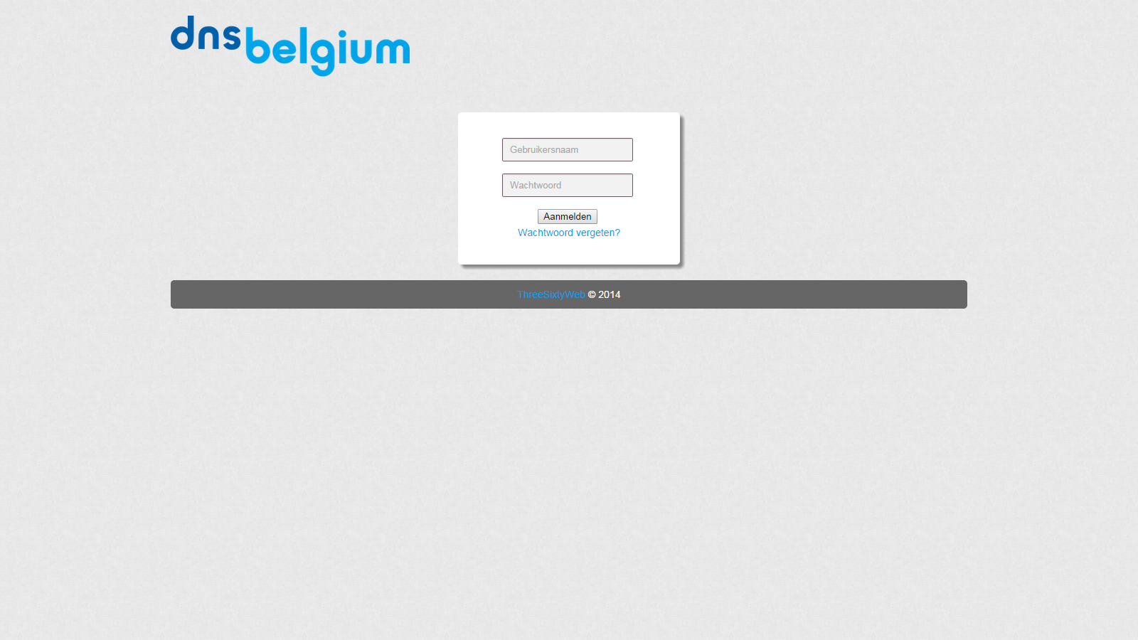
Figuur 1 - Admin login
Het admin paneel is enkel toegankelijk voor de administrator. De toegang is beveiligd met een login scherm, waarbij de account gegevens van de administrator worden opgehaald uit de admin tabel in de database.
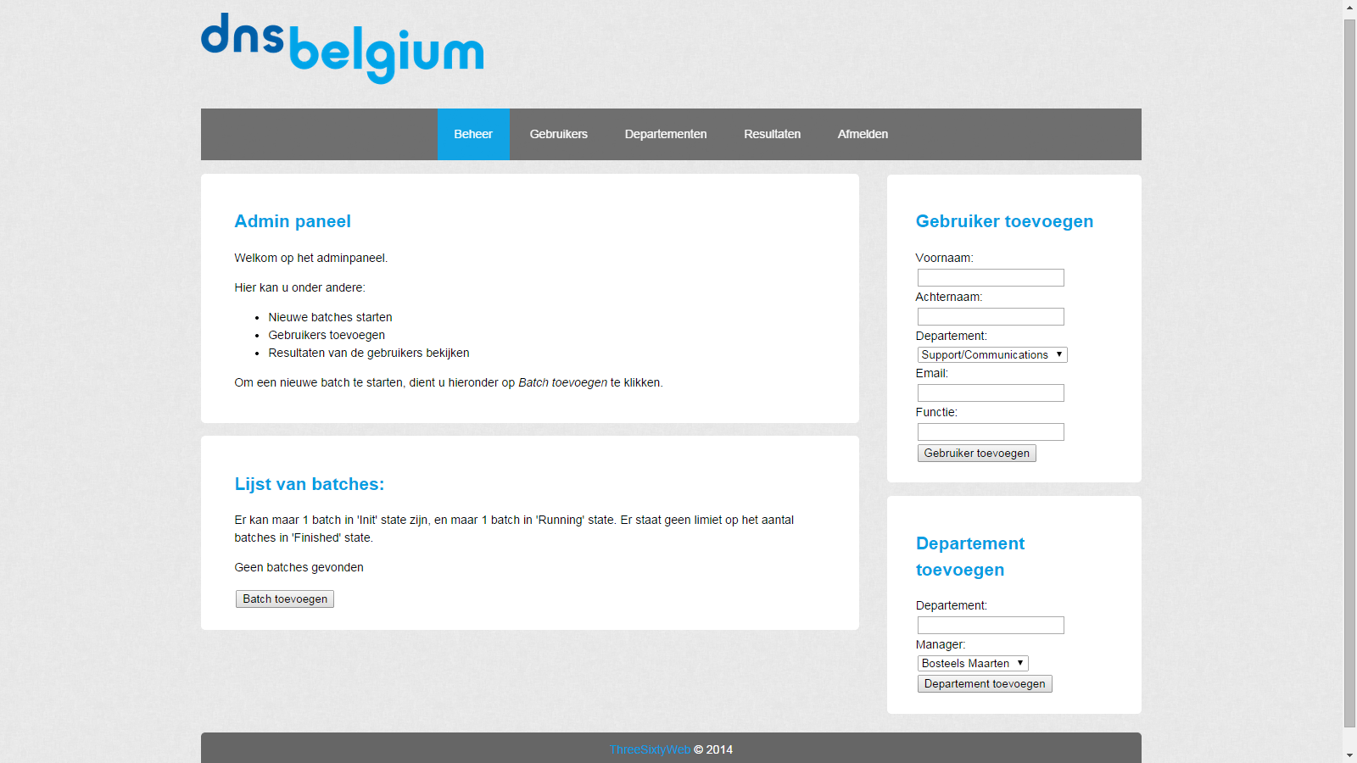
Figuur 2 - Admin paneel
Zodra de administrator is aangemeld, komt hij op het homescherm van het administrator paneel terecht. Op dit scherm kan de administrator verschillende functies uitvoeren, die nodig zijn voor het goed functioneren van het programma.
- Nieuwe batch starten, batch fase wijzigen.
- Raadplegen hoeveel gebruikers hun eigen vragenlijst (running1 fase)/andere vragenlijsten (running2 fase) nog moeten invullen en deze gebruikers via mail een herinnering sturen.
- Extra vragen toevoegen.
- Van elke gebruiker de gemiddelde score en samenstelling van de reviewergroep bekijken.

Gebruikerspaneel
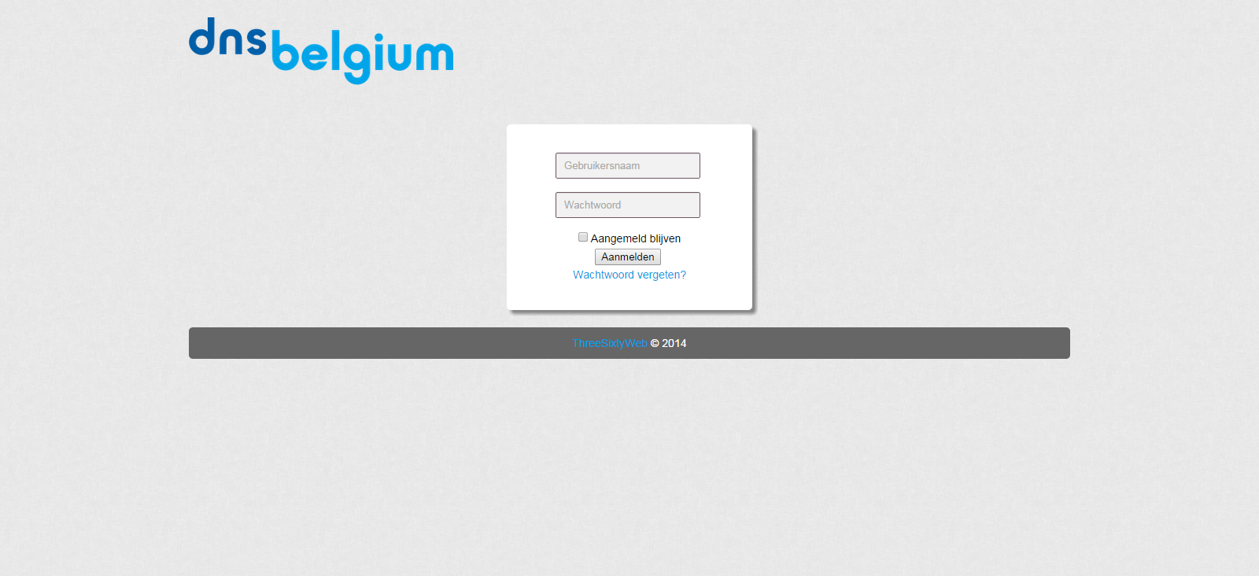
Figuur 3 - Login
Het gebruikerspaneel is enkel toegankelijk voor gebruikers die aangemeld zijn. Tijdens het aanmelden wordt gecontroleerd of dat de gebruikersnaam voorkomt in de users tabel in de databank. Indien dit het geval is, wordt het wachtwoord opgehaald en gecontroleerd of dat dit overeenstemt met het ingevoerde wachtwoord. Deze wachtwoorden in de database zijn gecodeerd met behulp van de password_hash() functie die standaard in PHP zit. Het controleren van het ingevoerde wachtwoord met het gecodeerde wachtwoord uit de databank, gebeurt met de password_verify() functie.
Zodra een gebruiker is aangemeld kan hij (afhankelijk van in welke fase de batch zit) ofwel zijn eigen vragenlijst invullen en voorkeuren aanduiden, ofwel de andere vragenlijsten invullen, ofwel zijn eigen resultaten raadplegen.
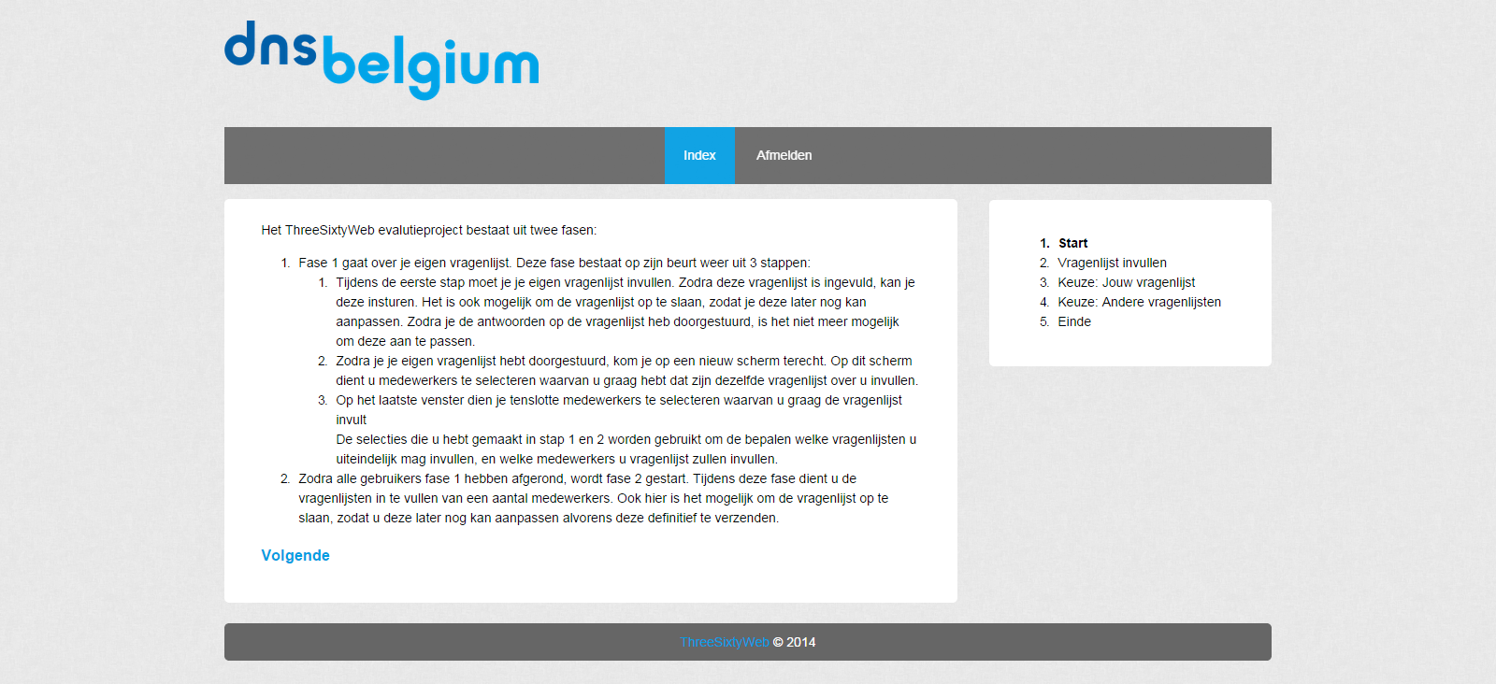
Figuur 4 - Fase 1
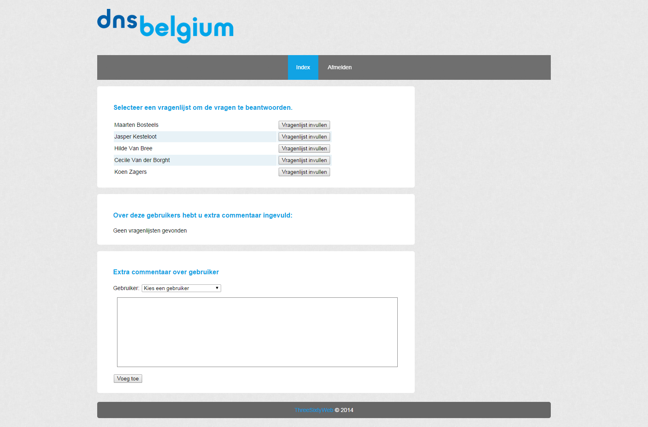
Figuur 5 - Fase 2
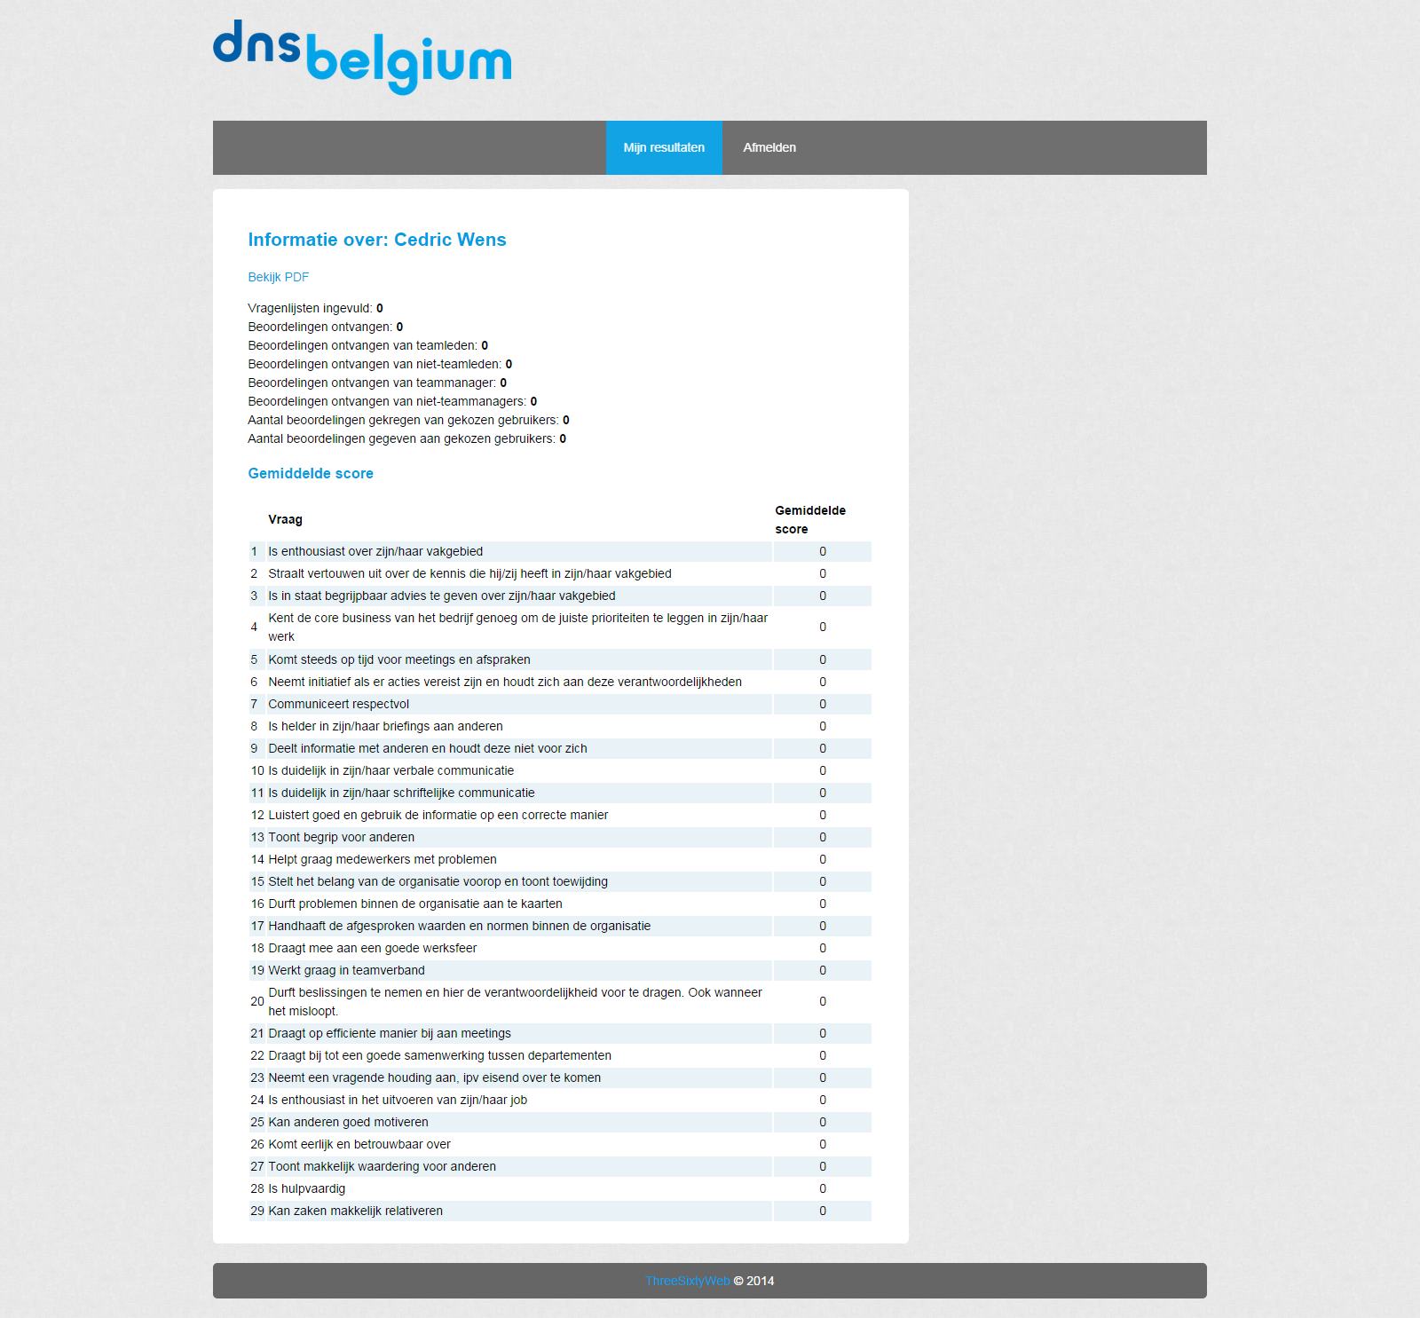
Figuur 6 - Resultaten
Bij het invullen van de vragenlijsten (zowel zijn eigen vragenlijst als de andere vragenlijsten) kan de gebruiker kiezen om de vragenlijst op te slaan of door te sturen. Als hij de vragenlijst opslaat, kan hij zijn antwoorden achteraf nog bewerken. Indien hij de vragenlijst verzendt, is het niet meer mogelijk om de vragenlijst achteraf nog aan te passen.
Bij het invullen van de andere vragenlijsten heeft de gebruiker ook nog de mogelijkheid om extra commentaar toe te voegen bij de vragenlijst, door middel van een tekstveld onderaan de vragenlijst.
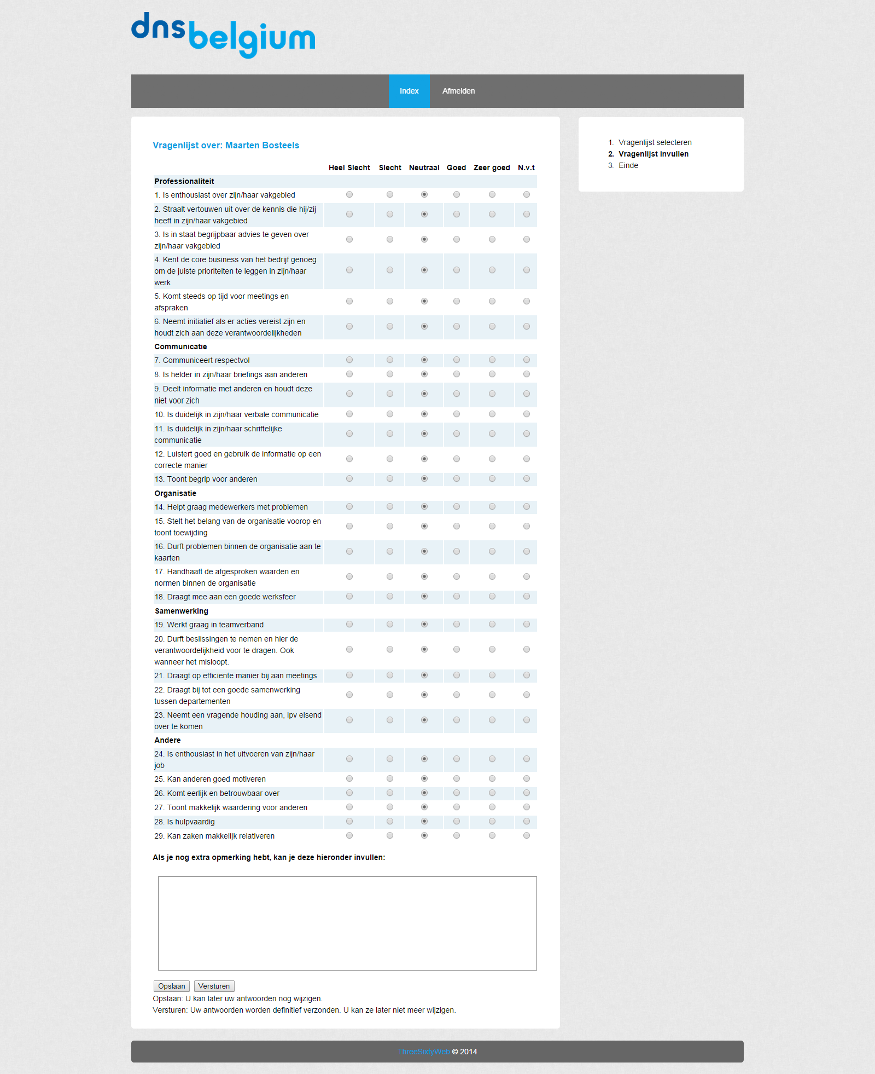
Figuur 7 - Vragenlijst

Algoritme
Voor de berekening van de reviewer-reviewee koppels wordt gebruik gemaakt van een algoritme. Dit algoritme gaat alle mogelijke koppels creëren in de candidate_poll tabel. Al de mogelijke koppels zijn de koppels waarbij de reviewer niet gelijk is aan de reviewee, en waarbij de reviewer niet de teammanager is van de reviewee. Zodra deze koppels gecreëerd zijn, gaat het algoritme punten toekennen aan elk koppel. Deze score is niet altijd hetzelfde getal, maar wel een random waarde uit een specifiek interval. Op deze manier gaat er wat willekeurigheid gecreëerd worden, en wordt het iets makkelijker voor het algoritme om de berekeningen uit te voeren.
Deze scores zijn als volgt:
- Reviewer en reviewee zitten in hetzelfde departement
  - Reviewer en reviewee hebben beide aangegeven dat ze de vragenlijst van elkaar willen invullen: Score tussen 60 en 69.
  - De reviewee heeft aangegeven dat de reviewer de vragenlijst over hem mag invullen: Score tussen 40 en 49
  - De reviewer heeft aangegeven dat hij de vragenlijst over de reviewee wil invullen: Score tussen 20 en 29
  - Geen van bovenstaande beweringen is juist. Reviewer en reviewee zitten enkel in hetzelfde departement: Score tussen 0 en 9
- Reviewer en reviewee zitten niet in hetzelfde departement:
  - Reviewer en reviewee hebben beide aangegeven dat ze de vragenlijst van elkaar willen invullen: Score tussen 70 en 79.
  - De reviewee heeft aangegeven dat de reviewer de vragenlijst over hem mag invullen: Score tussen 50 en 59
  - De reviewer heeft aangegeven dat hij de vragenlijst over de reviewee wil invullen: Score tussen 30 en 39
  - Geen van bovenstaande beweringen is juist. Reviewer en reviewee zitten enkel in hetzelfde departement: Score tussen 10 en 19
Zodra aan elke vragenlijst een score is toegekend, worden voor elke reviewer en reviewee de 5 beste (hoogste score) vragenlijsten geselecteerd. Voor deze vragenlijsten wordt in de databank respectievelijk de kolom Ok_reviewer en Ok_reviewee op 1 gezet.
De volgende stap is controleren omdat er voor bepaalde vragenlijst zowel Ok_reviewer als Ok_reviewee op 1 staan. Indien dit het geval is, wordt voor die vragenlijst de kolom Ok_overall op 1 gezet. Deze kolom wordt tijdens het algoritme gebruikt om de vragenlijsten aangeduid die al definitief zijn (dus die gebruikt gaan worden tijdens de uitvoer van het programma).
Aangezien elke gebruiker maar maximaal x (parameter) keer gereviewed mag worden door een manager, moet nu gecontroleerd worden of dat er overal aan deze voorwaarde voldaan wordt. Hierbij wordt voor elke gebruiker geteld hoeveel reviews hij ontvangt van managers. Indien dit meer is dan x, worden voor deze gebruiker de Ok_overall kolom van de vragenlijsten die hij ontvangt van een manager op 0 gezet, buiten die van de vragenlijst met de hoogste score.
Op dit moment krijgt elke gebruiker maximaal 1 review van een manager.
Er ligt ook een beperking op het aantal reviews dat een gebruiker mag ontvangen van de leden van zijn departement. Om aan deze beperking te voldoen, wordt op dezelfde manier gewerkt als bij de vorige beperking (aantal reviews ontvangen van managers).
Op dit moment krijgt elke gebruiker maximaal y (parameter) reviews van leden van zijn departement.
De volgende stap is controleren welke gebruikers te veel/weinig reviews geven/krijgen. Hierbij worden de gebruikers verdeeld over 6 arrays:
- Te veel, te weinig, voldoende reviews geven (a = correct aantal reviews geven)
- Te veel, te weinig, voldoende reviews krijgen (b = correct aantal reviews krijgen)
Tijdens een eerste fase gaat geprobeerd worden om de arrays van gebruikers die teveel reviews geven en de array van gebruikers die te veel reviews krijgen, leeg te maken. Dit kan door vragenlijsten te selecteren waarbij de reviewer komt uit de array van gebruikers die teveel reviews geven, en de reviewee komt uit de array van gebruikers die te veel reviews krijgen en waarbij Ok_overall = 1. Van al deze vragenlijsten gaat men dan de slechtste vragenlijst selecteren, en de Ok_overall van deze vragenlijst terug op 0 zetten. Door deze stappen te herhalen zal uiteindelijk de array van mensen die teveel reviews geven, leeg worden.
Om de array van mensen die te veel reviews krijgen ook leeg te maken, selecteren we voor de gebruikers al de vragenlijsten waarbij Ok_overall = 1. We gaan nu voor al die vragenlijsten (buiten de beste a) Ok_overall terug op 0 zetten.
Op dit moment krijgt elke gebruiker dus maximaal b reviews, en geeft elke gebruiker maximaal a reviews.
Aangezien we voor het aantal reviews geven/krijgen niet met minimaal en maximaal hebben gewerkt, maar wel met een exact aantal, moeten we er nu voor zorgen dat iedereen voldoende reviews geeft/krijgt
Om dit te realiseren gaan we de vragenlijsten nemen waarbij de reviewer komt uit de array van gebruikers die te weinig reviews geven en waarbij de reviewee komt uit de array van gebruikers die te weinig reviews krijgen. Van al deze vragenlijsten nemen we een willekeurige vragenlijst, om op deze manier de kans tot succes te vergroten.
Indien de reviewee geen manager is en de reviewer is wel een manager, moeten we nog controleren of met de vragenlijst toe te voegen, de reviewee niet teveel reviews gaat krijgen van managers. Indien dit niet het geval is, kan de Ok_overall waarde van deze vragenlijst op 1 worden gezet. Indien niet aan deze voorwaarden wordt voldaan, wordt gecontroleerd of de reviewer geen manager is, of dat de reviewee een manager is. In deze gevallen wordt ook hier de Ok_overall waarde van de vragenlijst op 1 gezet. In alle andere gevallen blijft de Ok_overall waarde op 0 staan.
Door deze berekening te herhalen, zal in het beste geval het algoritme automatisch stoppen.
Het komt echter vaak voor dat de enige vragenlijsten die nog overschieten, vragenlijsten zijn waarbij de constraints worden geschonden. Aangezien dit bijna altijd voorkomt bij het uitvoeren van het algoritme, gaan we op dit moment iets milder moeten zijn in de constraints. De constraint waar we mild op kunnen zijn, is de constraint die zegt dat een reviewer maar maximaal x reviews mag ontvangen van managers. Om ons algoritme mooi te laten afsluiten, gaan we op dit punt deze contstraint verwaarlozen, en de vragenlijsten toch toevoegen (waarbij de kans dus bestaat dat een gebruiker meer dan x reviews ontvangt van managers).
Op dit punt is het algoritme afgelopen, en kunnen de berekende vragenlijsten geraadpleegd worden.

Database

ER-diagramma
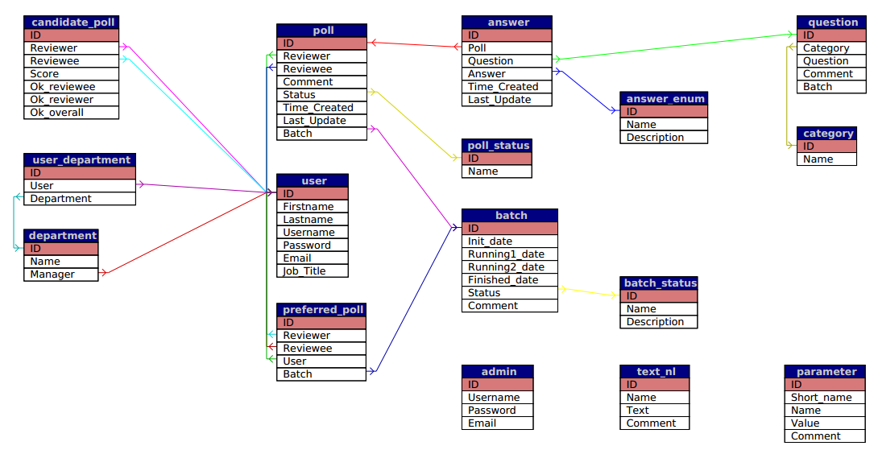
Deze data wordt initieel in de database opgeslagen:
- Answer_enum
Name | Description
Heel Slecht | De gebruiker wordt zeer slecht beoordeeld op dit onderdeel
Slecht | De gebruiker wordt slecht beoordeeld op dit onderdeel
Neutraal | De gebruiker wordt neutraal beoordeel op dit onderdeel
Goed | De gebruiker wordt goed beoordeeld op dit onderdeel
Zeer goed | De gebruiker wordt zeer goed beoordeeld op dit onderdeel
N.v.t | Dit onderdeel was niet van toepassing voor de gebruiker

- batch_status
Name | Description
Init | Deze batch is geïnitialiseerd en kan gestart worden
Running1 | Dit is een actieve batch in fase 1
Calculate | De vragenlijsten van deze batch kunnen berekend worden
Running2 | Dit is een actieve batch in fase 2
Published | De resultaten van deze batch zijn toegankelijk voor de gebruikers
Finished | Deze batch is afgelopen

- category
Name
Professionaliteit
Communicatie
Organisatie
Samenwerking
Andere

- department
Name
Support/Communication
Operations
Development
Management
Finance/HR

- parameter
Short_name | Name | Value
Reviews_to_give | Aantal reviews geven | 5
Reviews_to_receive | Aantal reviews krijgen | 5
Reviews_by_not_teammanager | Maximum aantal reviews door (niet eigen) manager | 1
Reviews_selected_reviewees | Minimaal aantal reviews dat een reviewer geeft aan gebruikers die hij heeft geselecteerd | 3
Reviews_own_department | Maximum aantal reviews uit eigen departement | 2
Reviews_selected_reviewers | Minimaal aantal reviews dat een reviewee krijgt van gebruikers die hij heeft geselecteerd | 2

- poll_status
Name
Niet ingevuld
Opgeslagen
Ingestuurd
Commentaar

- questions: 29 vragen
- text_nl: Alle tekst die gebruikt wordt in de toepassing. Op deze manier kan de toepassing gemakkelijk worden vertaald.

Acties

Nieuwe batch starten/wijzigen
Het starten van een nieuwe batch kan in het administrator paneel. Zodra de administrator is aangemeld, bevindt zich aan de linkerkant van het scherm de Lijst van batches. Hier is het mogelijk om batches toe te voegen of van fase te laten veranderen. Om een nieuwe batch te starten, moet je op Batch toevoegen klikken. Hierdoor zal er een nieuwe batch toegevoegd worden.
Zodra je een nieuwe batch hebt toegevoegd, bestaat er de mogelijkheid om de constraint-parameters van deze batch aan te passen. Ook is het mogelijk om de vragen aan te passen (deze vragen zijn wel identiek voor elke batch, dus wijzigen van de vragen in één batch, zorgt ervoor dat deze vraag in alle batches zal wijzigen.
Om de fase van een batch te wijzigen, moet je op de knop achter de desbetreffende batch klikken. Het opschrift van deze knop zal variëren afhankelijk van de fase waarin de batch zich bevindt. Indien een bepaalde knop gedeactiveerd is, wil dit zeggen dat er nog een actie vereist is om deze knop te ontgrendelen. Zo is het niet mogelijk om de koppels te bereken op het moment dat niet iedereen zijn eigen vragenlijst heeft ingevuld en is het niet mogelijk om de resultaten te publiceren op het moment dat nog niet alle vragenlijsten zijn ingevuld.

Vragen toevoegen/wijzigen
Het toevoegen of wijzigen van een vraag is enkel mogelijk als een batch zich in de 'init' fase bevindt. Onder de lijst van batches zal zich dan een lijst van vragen bevinden. Om een vraag toe te voegen dient u helemaal onderaan de vraag in te vullen in het tekstveld, een categorie te selecteren waartoe de vraag behoort en vervolgens op Voeg toe te klikken.
Om een vraag te wijzigen dient u op de knop Wijzigen te klikken. De vraag zal dan verschijnen in een tekstveld, waarin ze bewerkt kan worden. Om uw wijzigingen op te slaan, dient u op Opslaan te klikken.
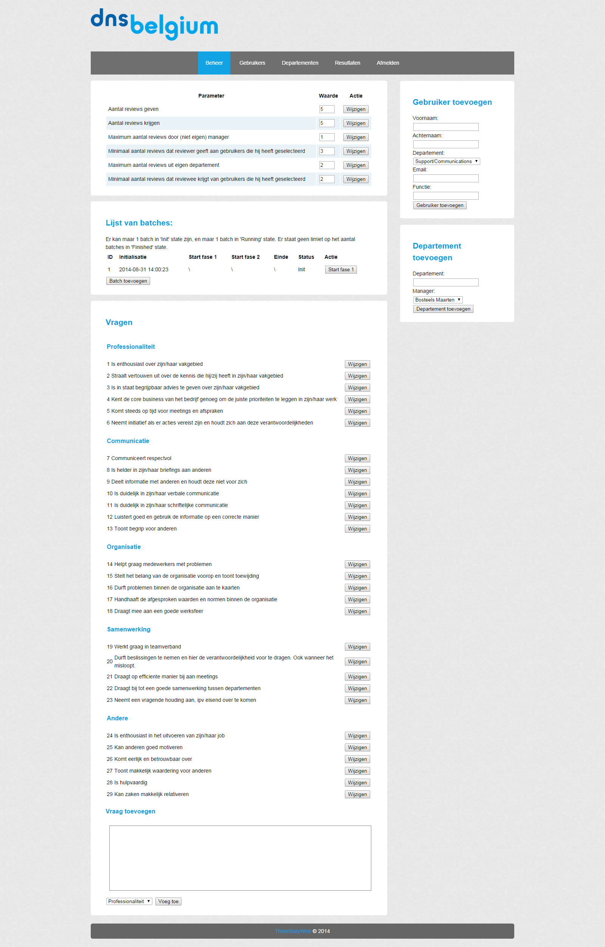

Gebruiker toevoegen/Wijzigen
Om een gebruiker toe te voegen, dient u het formulier Gebruiker toevoegen op de Beheer pagina in te vullen.
Het wijzigen van gebruikers gebeurt op de Gebruikers pagina. Hier krijgt u een overzicht van alle gebruikers met hun informatie. Om een gebruiker te wijzigen dient u op de knop Wijzigen achter de desbetreffende gebruiker te klikken. Het opslaan van uw wijzigingen kan door op de knop Opslaan te klikken.
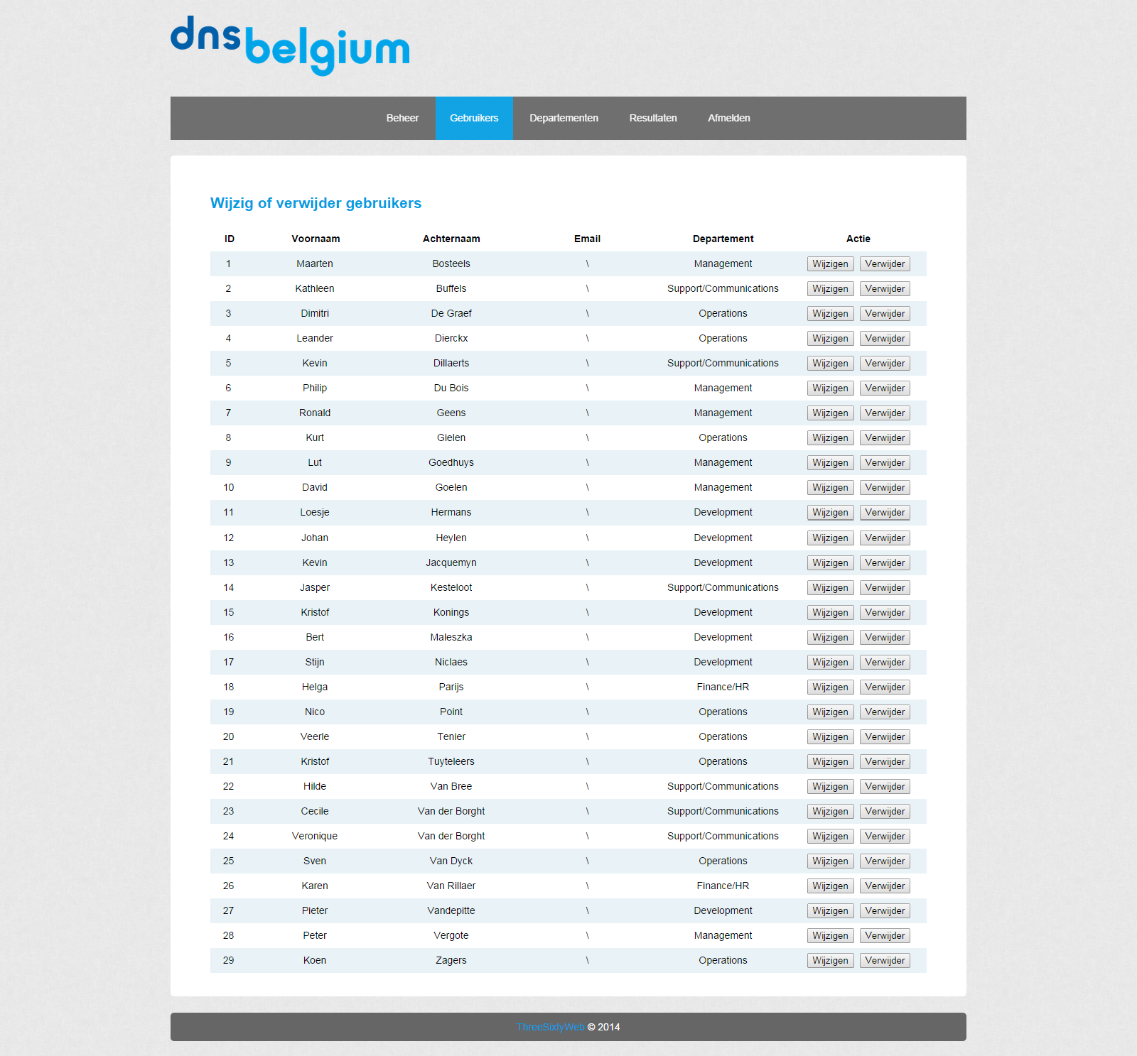

Departement toevoegen/Wijzigen
Om een departement toe te voegen, dient u het formulier Departement toevoegen op de Beheer pagina in te vullen. U dient ook een manager toe te voegen. Indien u nog geen manager voor dit departement hebt toegevoegd, dient dit eerst te gebeuren, door de manager aan te maken, of door een bestaande gebruiker toe te voegen aan het departement Management.
Het wijzigen van een departement gebeurt op de Departementen pagina. Hier krijgt u een overzicht van alle departementen met hun informatie. Om een departement te wijzigen dient u op de knop Wijzigen achter het desbetreffende departement te klikken. Het opslaan van uw wijzigingen kan door op de knop Opslaan te klikken.
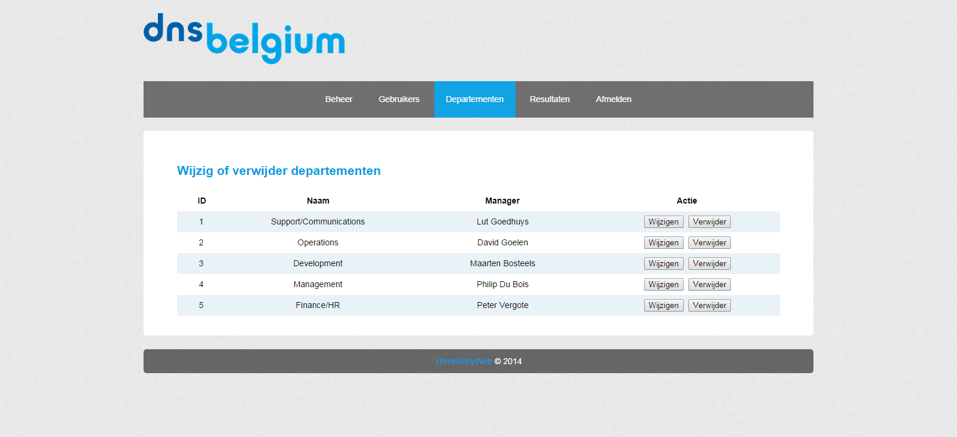

Extra
Tijdens het schrijven van de applicatie werden extra dingen toegevoegd die niet noodzakelijk waren voor de werking van het programma, maar die wel het gebruiksgemak verbeteren.

Aangemeld blijven
Bij het aanmelden heeft de gebruiker de mogelijkheid om aangemeld te blijven. Dit kan door bij het aanmelden het vakje Aangemeld blijven aan te vinken. Hierdoor gaat er een cookie opgeslagen worden in op de computer, waardoor de gebruiker niet meer elke keer hoeft aan te melden.

Responsive design
Om ervoor te zorgen dat gebruikers de toepassing ook kunnen bekijken op hun smartphone hebben we de toepassing ‘responsive’ gemaakt. Dit wil zeggen dat de layout van de pagina afhankelijk is van het schermformaat waarop de toepassing wordt geraadpleegd.


